

实 验 报 告

实 验 题 目 | 实验3 Pandas数据分析综合应用
课 程 | 《计算思维与人工智能基础》
专 业
班 级
姓 名
学 号
分 数
教 师 签 名
批 阅 日 期

山西农业大学信息科学与工程学院

撰写要求及评分细则
1. 排版要求
- 正文主体：五号宋体，段前0行，段后0行，单倍行距，两端对齐，首行缩进2个字符。若粘贴代码，采用小五号字体，单倍行距。实验报告中所有数字及英文采用Times New Roman字体。
- 图和表分别按序编号（例如，图1，表1），图题、表题采用小五号相应字体，单倍行距，居中对齐，段前0.5行，段后0.5行；表题在表的上方，图题在图的下方。表格内容采用小五号相应字体。
- 打印要求：双面打印。
2 评分细则
结合以下细则及每次实验报告具体要求，酌情给分：
- 实验程序完整且正确输出；（50%）
- 实验报告是否按时提交；（10%）
- 实验报告书写是否符合统一模板要求；（10%）
- 实验内容完成是否完整、真实；（20%）
- 实事求是分析实验所遇问题。（10%）

一、实验名称（该部分由教师设定）
Pandas数据分析综合应用

二、实验目的（该部分由教师设定）
- 理解并掌握使用Anaconda虚拟环境进行项目管理的基本方法。
- 掌握Pandas库的核心操作，包括多条件数据筛选（&, |）、批量查询（.isin()）以及特征工程（创建新列）。
- 掌握利用 groupby 进行数据分组聚合、排序和筛选，完成专题分析的核心流程。
- 掌握使用 plot 函数进行基本的数据可视化，包括绘制直方图、散点图和条形图，并能初步解读图表信息。

三、实验环境（该部分由教师设定）
软件：Anaconda (Python 3.x) Pandas, Jupyter Notebook, Matplotlib

四、实验内容与要求（该部分由教师设定）
（1）实验内容一：项目环境准备
● 实验内容描述：
为本次数据分析项目创建一个干净、独立的Anaconda虚拟环境，并安装实验所需的Python库，养成规范的项目管理习惯。
● 实验要求：
1. 在Anaconda Prompt中，创建名为 test_env 的新虚拟环境。
2. 激活 test_env 环境。
3. 在新环境中成功安装 pandas 和 jupyter notebook 库。
（2）实验内容二：农产品价格深度分析
● 实验内容描述：
加载农产品批发价格数据，扮演市场分析师的角色，对数据进行筛选、查询和探索性分析，以挖掘市场信息。
● 实验要求：
1. 精确筛选： 筛选并展示“上海市江桥批发市场经营管理有限公司”中，“最高价”低于5元 并且 “最低价”高于2元的所有蔬菜交易记录。
2. 多品类查询： 使用 .isin() 方法，一次性找出并展示所有品种为“大白菜”、“西红柿”、“黄瓜”的交易数据。
3. 分布探索： 在数据表中创建一个名为 价差 的新列（其值为 最高价 - 最低价），并为该列绘制一张直方图（bins可设为15），以观察价差的分布情况。
（3）实验内容三：全球游戏市场洞察
● 实验内容描述：
加载全球视频游戏销量数据，扮演游戏公司的市场战略分析师，进行复杂条件过滤、相关性分析和分组聚合分析，以发现爆款游戏的特征和市场趋势。
● 实验要求：
1. 组合条件过滤： 筛选并展示满足以下所有条件的游戏数据：(游戏的“发行商”是“Nintendo” 或者 “类型”是“Action”) 并且 游戏的“全球销量(百万)”大于20。
2. 寻找关联性： 绘制一张散点图，其中X轴为“日本销量(百万)”，Y轴为“全球销量(百万)”，用于探索两个变量之间的关系。
3. 热门类型分析：
使用 .groupby() 按“类型”对游戏数据进行分组。
计算并得出每种游戏类型的“全球销量(百万)”总和。
对结果进行降序排序，找出销量最高的Top 5游戏类型。
为这Top 5的游戏类型及其总销量，绘制一个清晰的条形图进行对比。

五、实验过程（该部分由学生完成）
根据实验内容，描述详细的实验完成过程。（可以将实验过程中流程图及运行过程截图）…..
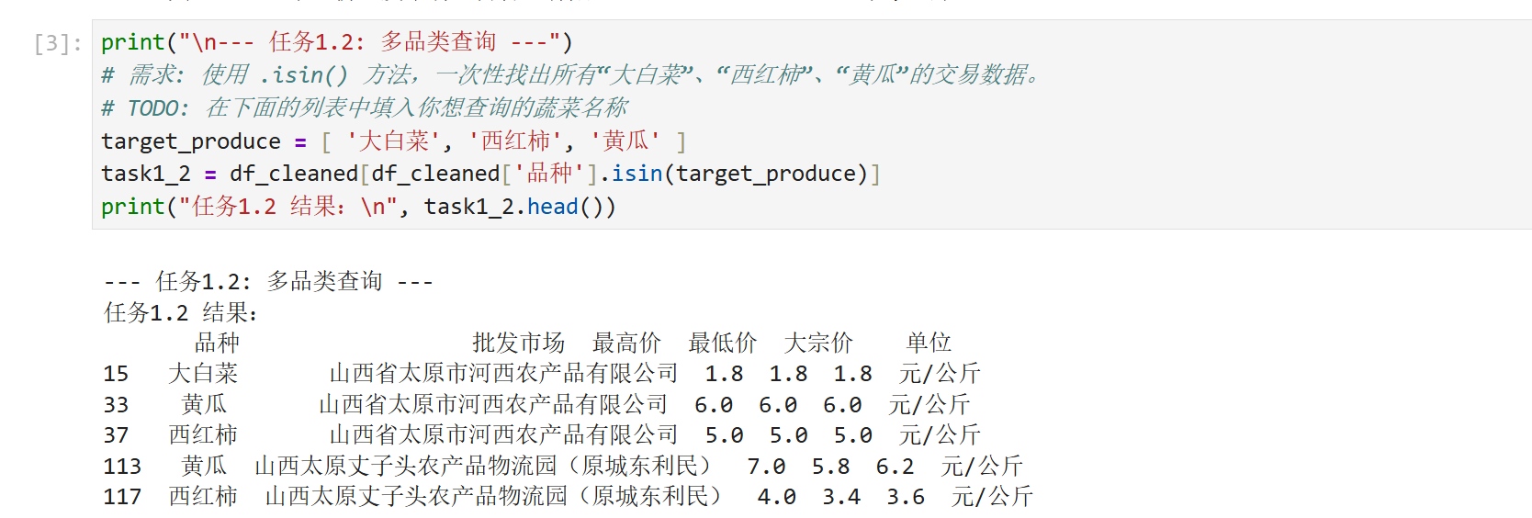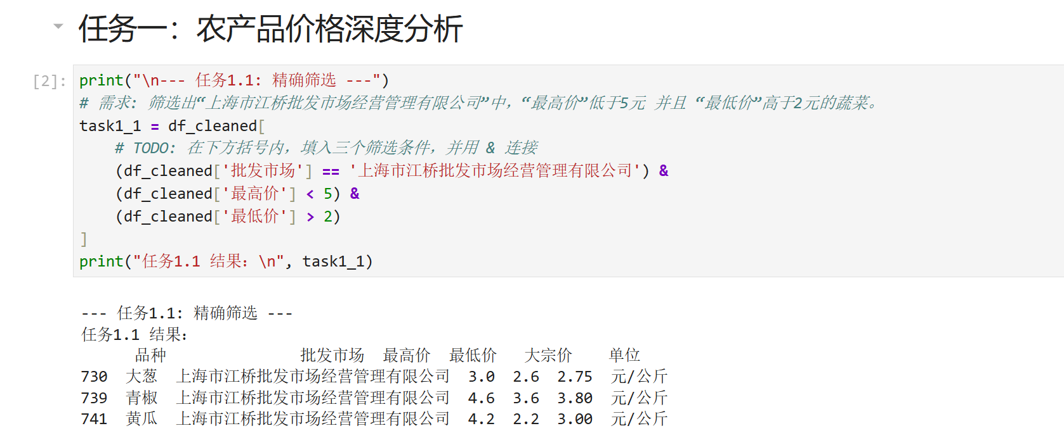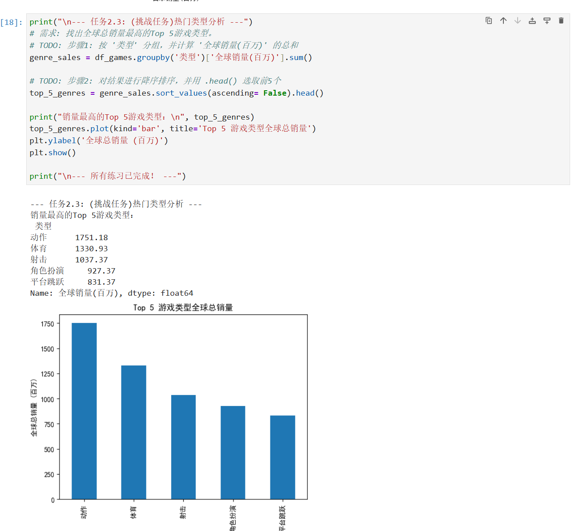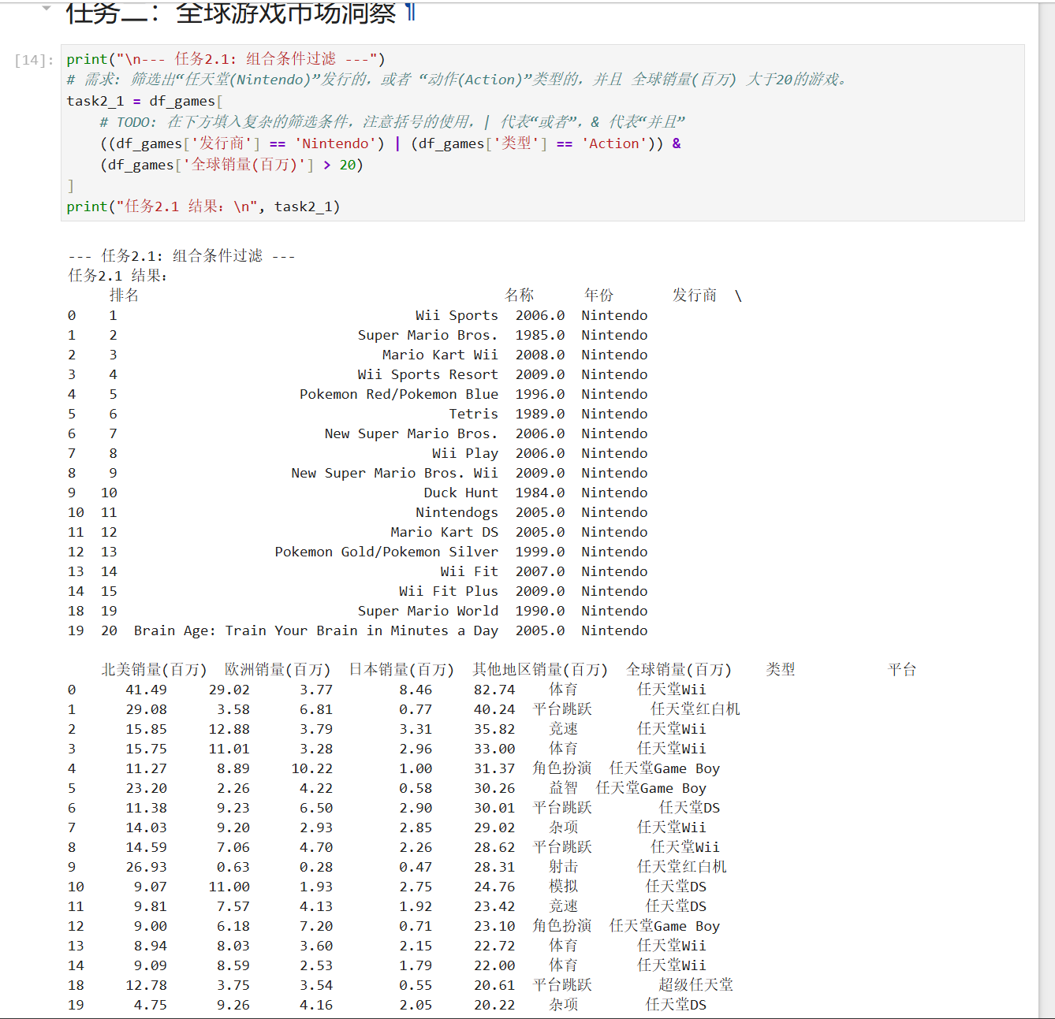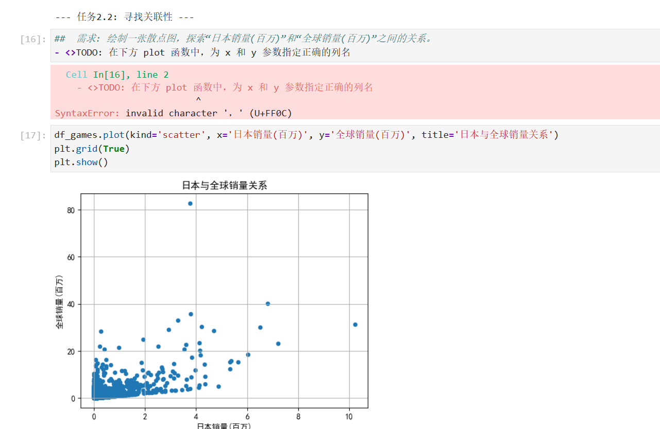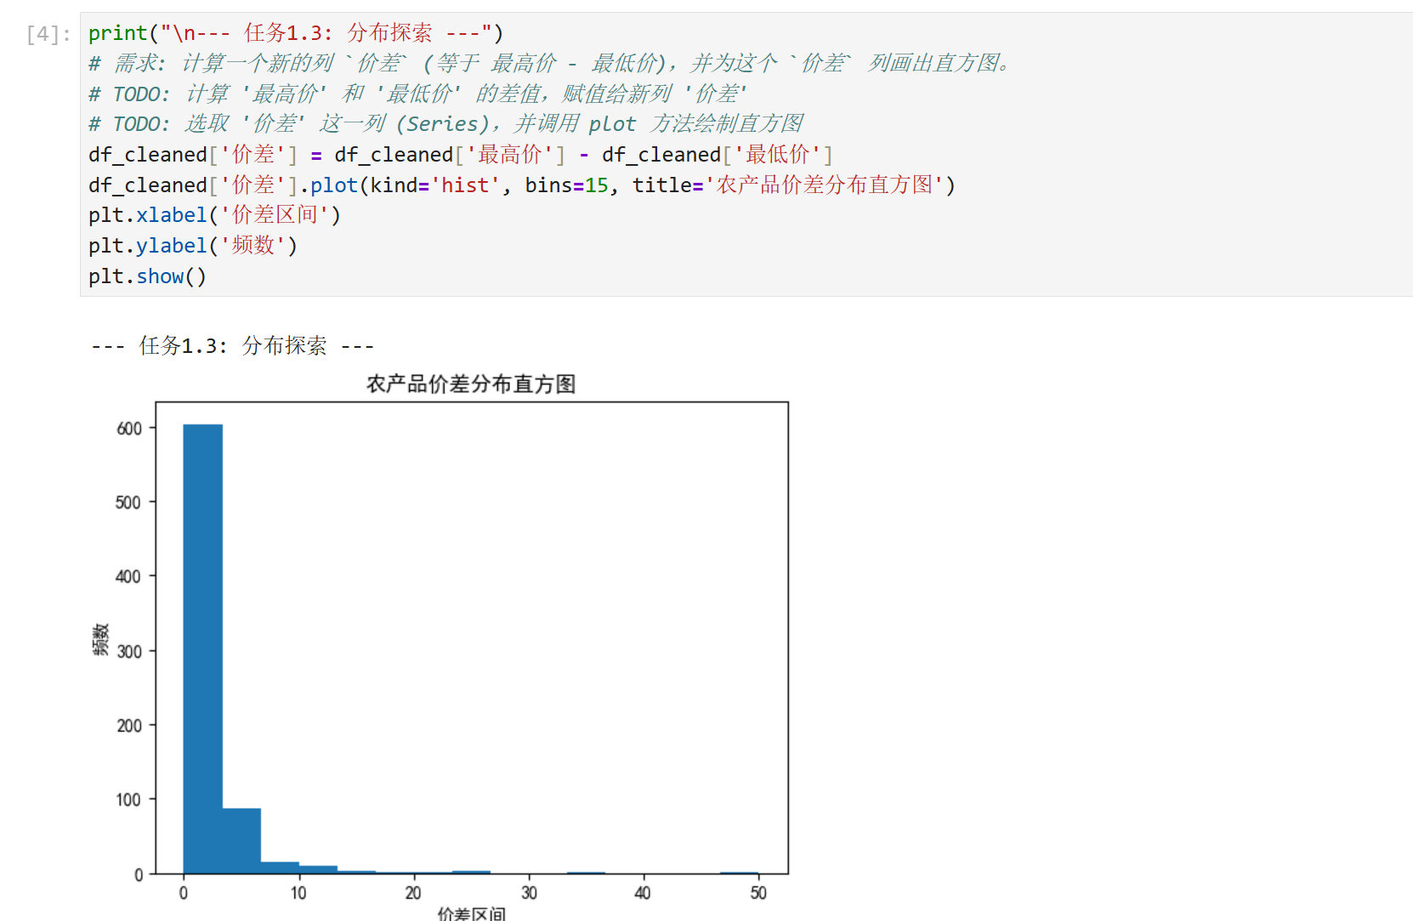

六、实验总结（心得）（该部分由学生完成）
总结实验过程中遇到的各类问题及解决的历程、描述通过实验获得的感受和收获、后续需要改进和注意的地方等。
一、实验 “踩坑”& 闯关记
符号与语法的 “小陷阱”画散点图时，把半角逗号写成全角 “，”，直接触发语法错误；后来把符号换成英文标点，代码才正常运行。组合筛选游戏时，一开始把 “或（|）”“且（&）” 用反了，导致结果要么太多要么为空，查了逻辑运算符规则才把条件写对。
数据操作的 “顺序迷思”计算农产品价差时，先绘图再新建列，结果图表一片空白 —— 原来得先算出 “价差” 列，才能基于这列绘图。后来调整顺序：先新增列、再调用绘图，终于画出了合理的直方图。
多条件筛选的 “括号盲区”筛选农产品时，没给每个条件加括号，程序把逻辑判读得一团糟；加上括号明确条件范围后，才精准筛出了 “最高价 < 5 且最低价> 2” 的蔬菜。
二、实验体感 & 收获
这次在农产品和游戏数据里 “挖信息”，像开了两盒不同的 “数据盲盒”：
技能上：摸清了 pandas “筛选 - 新增列 - 分组 - 可视化” 的全流程，原来isin()能一键查多品类，groupby+sum能快速算分类总和，比手动统计高效 N 倍；
认知上：没想到动作类游戏是全球销量 “顶流”，农产品价差大多集中在 0-10 元区间，数据比 “凭感觉猜” 靠谱太多；
思维上：体会到 “数据操作有先后”—— 先处理数据、再可视化，先明确逻辑、再写筛选条件，乱了顺序就容易出岔子。
三、后续升级方向
数据预处理 “补漏洞”：这次没处理缺失值，下次得加上 “缺失值填充”，避免脏数据影响分析结果；
可视化 “加细节”：给图表加图例、调整颜色区分类别，让图表更直观；
代码 “变灵活”：把重复的 “筛选 - 分组” 步骤封装成函数，换数据集时能直接复用，不用重复写代码。

